Torta farina di castagne, pere e cioccolato 2…
By accantoalcamino
Devo fare una precisazione, ho guardato nel web ed ho trovato ricette simili a questa, variano le dosi, ma sono simili.
La fonte di questa torta è un libricino della Giunti (Cioccolato tutte le ricette: pagina 164), quindi nessuna volontà di “copiare” da altri blogger.
Nel caso lo facessi non avrei problemi a citarlo, anzi…… come farebbe piacere lo facessero con me.
Rimango comunque dell’idea che nessuno inventa nulla e può succedere che tante ricette si somiglino.
Questo blog per me è un quaderno di ricette, di esperimenti, di “rivisitazioni”, non ho assolutamente la capacità di inventare nulla, condivido soltanto una passione, una grande passione.
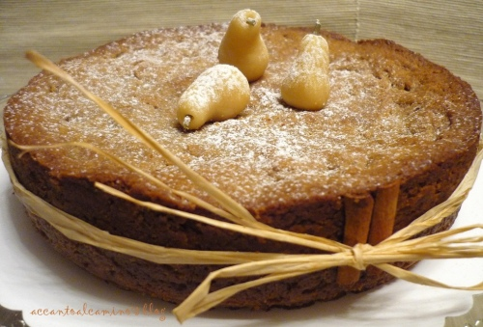
Allora il compromesso: teglia da 22 cm
E per coccolarmi proprio come non mai, ho deciso di aggiungere all’impasto un bel cucchiaio di cannella.
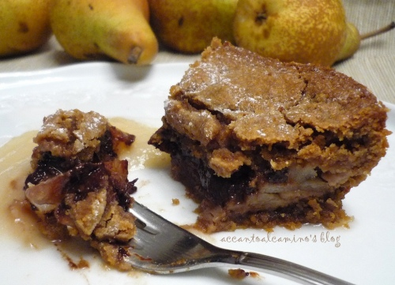
Per una teglia da 26 cm
Per la frolla
- 250 g di farina di castagne,(devo provare con 300 gr perchèla pasta diventa troppo morbida)
- 80 g di zuccchero a velo
- 200 g di burro
- 1 uovo,
- 1 cucchiaino di cannella.
Per il ripieno:
- 3 pere Kaiser
- 300 g di cioccolato fondente da mescolare eventualmente,se si pensa che sia insufficiente per ricoprire bene tutto lo strato di pere, con un po’ di latte per aumentarne la quantita. Ho usato un cioccolato al 70%, assaggiandola credo che con un 55% si raggiunga un migliore equilibrio.
NB Per chi dice che la torta che hanno fatto è risultata amara, probabilmente dipende dalla qualità e dalla "vecchiaia" della farina. La farina di castagne di buona qualità è dolce (dipende da tipo di castagna). Prende l'amaro quando è vecchia.

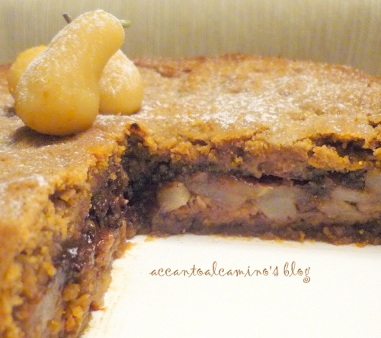
Procedimento:
amalgamate il burro a temperatura ambiente con lo zucchero.
Setacciate a fontana la farina di castagne e mettete al centro l’uovo, il burro e la cannella.
Impastate velocemente per amalgamare e mettete il panetto in frigorifero per 1 ora.
Sciogliete intanto il cioccolato a bagnomaria( non nel microonde perché tende a bruciare sul fondo).
Prendete l’impasto che, avverto, sarà poco disponibile a farsi “stendere” e foderate il fondo ed i bordi della teglia. Dividete il panetto a 1/3 (se l'ambiente della vostra cucina è troppo caldo, il terzo dell'impasto che non lavorate subito lasciatelo in frigorifero fino all'utilizzo). Stendete a mano sul fondo della teglia, in cui è stato messo precedentente un foglio di carta da forno,la parte maggiore dell’impasto.Una volta foderato lo stampo,disponeteci le fettine di pera cercando di non lasciare buchi,e poi versateci sopra il cioccolato fuso,ricoprite con il rimanente impasto formando quasi una scatola. Per fare questo io l’ho steso col mattarello tra 2 fogli di carta da forno e ho staccato delicatamente la sfoglia che deve essere fredda perchè non si strappi.
Infornate a 170° per 35' circa.

